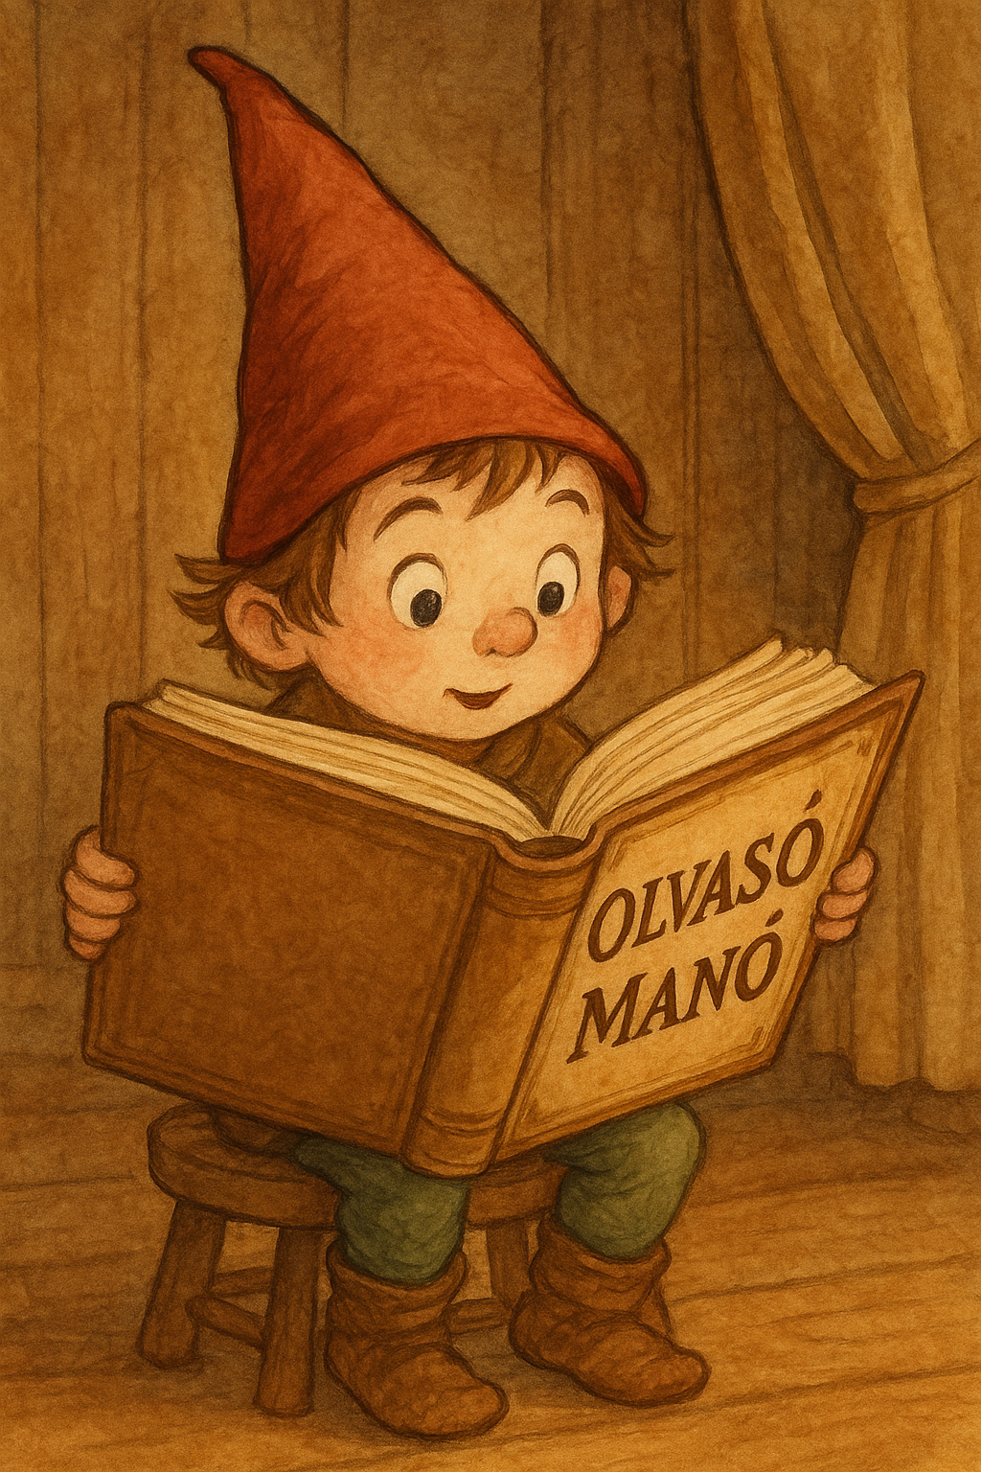
Molnár Krisztina Rita-Bogdán Viktória: SÁLMESE

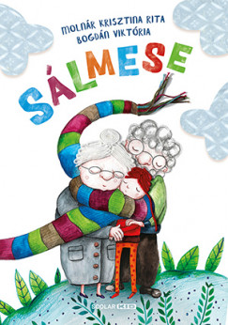

- Melyik ruhához hasonlít a nagyszülők és az unoka története? Sorold fel, mit csinált együtt a nagypapa és a nagymama gyerekkoruktól a felnőtt korukig, amikor szerelmesek lettek?

- Milyen színű pulóvert kötött a nagymama a nagypapának, és miért olyant? Készíts rajzot arról a jelenségről, amiről a pulóver mintája készült!

- Emlékezz vissza a nagypapa ráncaira! Mihez hasonlította az unoka a nagypapa szeme körül és a kezén lévő ráncokat? Akkor, ha kedvet érzel hozzá, rajzold le azokat!

- Az unoka és a nagypapa az együtt biciklizésükkel, miket győztek le? Mihez hasonlított a győzelmük?

Neved, e-mail címed:
Iskolád, osztályod:
Lakcímed:
Telefonszámod:

